

ДСТУ Б В.1.1-6-2001

ГОСУДАРСТВЕННЫЙ СТАНДАРТ УКРАИНЫ
=================================================================

Защита от пожара

ДВЕРИ И ВОРОТА.
МЕТОДЫ ИСПЫТАНИЙ
НА ОГНЕСТОЙКОСТЬ

Издание официальное

Государственный комитет строительства,
архитектуры и жилищной политики Украины
Киев 2002

ДСТУ Б В.1.1-6-2001

Предисловие

1 РАЗРАБОТАН

Украинским научно-исследовательским институтом пожарной безопасности (УкрНИИПБ) МВД Украины и Украинским зональным научно-исследовательским и проектным институтом по гражданскому строительству (ОАО КиевЗНИИЭП).
Разработчики: И.А. Харченко, к.т.н. (руководитель разработки);
С.В. Новак, к.т.н. (ответственный исполнитель разработки);
А.А. Абрамов; Л.Н. Нефедченко; М.И. Коляков, д.т.н., проф.;
В.В. Нехаев

ВНЕСЕН

Украинским научно-исследовательским институтом пожарной безопасности (УкрНИИПБ) МВД Украины

2 УТВЕРЖДЕН И ВВЕДЕН В ДЕЙСТВИЕ

Приказом Государственного комитета строительства, архитектуры и жилищной политики Украины № 215 от 30.11.2001

3 Стандарт соответствует европейскому стандарту EN 1634-1:2000
"Fire resistance tests for door and shutter assembles - Part 1:
Fire doors and shutters" (Испытания на огнестойкость дверей
и ставневых конструкций - Часть 1: Противопожарные двери
и ставневые конструкции) в части разделов 4, 5, п. 9.1, приложения А.
Степень соответствия - неэквивалентный (NEQ)
Перевод с английского(en)

- ВЗАМЕН СТ СЭВ 3974-83

Настоящий стандарт не может быть полностью или частично воспроизведен, тиражирован или распространен как официальное издание без разрешения Государственного комитета строительства, архитектуры и жилищной политики Украины
ДСТУ Б В.1.1-6-2001

Содержание

1 Область применения ........................... 1
2 Нормативные ссылки ........................... 1
3 Определения. ............................... 1
4 Сущность методов испытаний...................... 2
5 Средства испытаний ........................... 2
5.1 Состав средств испытаний. ..................... 2
5.2 Испытательная печь ......................... 2
5.3 Оборудование для установки образца в печи ........... 2
5.4 Средства измерительной техники. ................. 3
5.5 Оборудование для проведения фото- и видеосъемок ....... 3
6 Условия испытаний............................ 3
7 Образцы двери для испытаний на огнестойкость ........... 3
7.1 Изготовление образцов. ....................... 3
7.2 Проверка образцов на соответствие технической
документации................. 4
8 Подготовка и проведение испытаний .................. 4
8.1 Установка образцов ......................... 4
8.2 Начало испытаний ........... .5
8.3 Измерения и наблюдения в процессе испытаний ......... 5
8.4 Прекращение испытаний. ...................... 6

9 Предельные состояния дверей по огнестойкости ........... 6
9.1 Предельное состояние по признаку потери целостности ..... 6
9.2 Предельное состояние по признаку потери теплоизолирующей
способности ............................. 6

10 Оценка результатов испытаний .................... 7
11 Правила оформления результатов испытаний. ............ 8
12 Требования безопасности при проведении испытаний. ....... 9
Приложение А

Требования к расположению термопар на образце ......... 10

ДСТУ Б В.1.1-6-2001

ГОСУДАРСТВЕННЫЙ СТАНДАРТ УКРАИНЫ
===================================================================

Защита от пожара

Двери и ворота.
Методы испытаний на огнестойкость

Захист від пожежі

Двері і ворота.
Методи випробувань на вогнестійкість

Fire protection

Doors and gates.
Fire resistance test methods

Дата введения 2002-04-01

1 ОБЛАСТЬ ПРИМЕНЕНИЯ

Настоящий стандарт устанавливает требования к методам испытаний дверей и ворот (в дальнейшем - дверей) на огнестойкость при стандартном температурном режиме в соответствии с ДСТУ Б В.1.1-4.
Стандарт применяется для определения предела огнестойкости дверей.
Требования этого стандарта не распространяются на двери шахт лифтов.
Стандарт пригоден для целей сертификации.

2 НОРМАТИВНЫЕ ССЫЛКИ

В настоящем стандарте использованы ссылки на следующие стандарты:

ДСТУ Б В.1.1-4-98 | Защита от пожара. Строительные конструкции. Методы  испытаний на огнестойкость. Общие требования
ДСТУ 2837-94  (ГОСТ 3044-94) | Преобразователи термоэлектрические. Номинальные  статические характеристики преобразования

3 ОПРЕДЕЛЕНИЯ

В настоящем стандарте применяют следующие термины и определения:

3.1 Дверь - конструкция, которая состоит из дверной коробки, дверного полотна (полотен) или роликовых или складных жалюзей, приборов и изделий для крепления, и предназначена для заполнения проемов в ограждающих конструкциях.

Издание официальное

ДСТУ Б В.1.1-6-2001 с.2

3.2 Огнестойкость двери - способность двери сохранять ограждающие функции в условиях пожара.

3.3 Предел огнестойкости двери - показатель огнестойкости двери, определяемый временем от начала огневого испытания при стандартном температурном режиме до наступления одного из нормируемых в настоящем стандарте предельных состояний по огнестойкости.

3.4 Стандартный температурный режим - в соответствии с ДСТУ Б В.1.1-4.

3.5 Образец двери для испытания на огнестойкость - дверь, которая изготовлена в соответствии с требованиями технической документации на нее и непосредственно подвергается испытанию на огнестойкость.

4 СУЩНОСТЬ МЕТОДОВ ИСПЫТАНИЙ

Сущность методов испытаний заключается в определении промежутка времени от начала испытания до наступления одного из нормируемых для двери предельных состояний по огнестойкости в условиях, регламентируемых настоящим стандартом.

5 СРЕДСТВА ИСПЫТАНИЙ

5.1 Состав средств испытаний:
- испытательная печь;
- оборудование для установки в печи образца двери для испытаний на огнестойкость (в дальнейшем - образца);
- средства измерительной техники;
- оборудование для проведения фото- и видеосъемок.

5.2 Испытательная печь

5.2.1 Испытательная печь (в дальнейшем - печь) должна создавать температурный режим и избыточное давление в печи в соответствии с 6.1, обеспечивать огневое воздействие на образец с одной стороны и условия крепления образца в проеме печи в соответствии с 6.2.

5.2.2 Конструкция печи должна соответствовать требованиям, которые определены в ДСТУ Б В. 1.1-4. Высота и ширина огневой камеры печи должны быть такими, чтобы расстояние от ее боковых стен и потолка до коробки испытуемой двери было не менее чем 200 мм.

5.3 Оборудование для установки образца в печи

5.3.1 Для установки образца в печи должна применяться конструкция (в дальнейшем - опорная конструкция), которая состоит из стальной рамы и заполнения. В качестве заполнения может использоваться каменная или кирпичная кладка, или железобетонные блоки, гипсокартонные плиты и т.п. Материал заполнения и размеры проема в опорной конструкции должны быть такими, чтобы обеспечить установку образца так, как это
ДСТУ Б В.1.1-6-2001 с.3

предусмотрено в технической документации на испытуемые двери.
Предел огнестойкости опорной конструкции должен быть не менее предела огнестойкости двери, ожидаемого при испытании.

5.4 Средства измерительной техники

Средства измерительной техники - в соответствии с ДСТУ Б В.1.1-4.

5.5 Оборудование для проведения фото- и видеосъемок

Для проведения фото- и видеосъемок должны применяться кино- и видеокамеры и фотоаппараты.

6 УСЛОВИЯ ИСПЫТАНИЙ

6.1 Температурный режим и избыточное давление в печи должны создаваться в соответствии с требованиями ДСТУ Б В.1.1-4.

6.2 Крепление образца в печи к опорной конструкции должно выполняться так, как к ограждающей конструкции в соответствии с технической документацией на двери.

6.3 Условия окружающей среды должны соответствовать требованиям
ДСТУ Б В.1.1-4.

7 ОБРАЗЦЫ ДВЕРИ ДЛЯ ИСПЫТАНИЙ НА ОГНЕСТОЙКОСТЬ

7.1 Изготовление образцов

7.1.1 Образцы должны быть изготовлены в соответствии с требованиями технической документации при соблюдении технологии, применяемой на предприятии-изготовителе.

7.1.2 Образцы должны иметь проектные размеры. Для испытаний двери, проектные размеры которой больше чем 2500 мм × 2500 мм, в случае, если образцы таких размеров испытать невозможно, следует изготовить образцы, размеры которых уменьшены до указанных значений. При этом следует уменьшать только габаритные размеры в плоскости образца, а расстояния по вертикали между механизмами фиксации полотен (петлями, задвижками, щеколдами и т.п.) в дверной коробке и между собой должны соответствовать технической документации на эти двери. Количество этих механизмов может быть сокращено, уменьшение размеров остекления не допускается.

7.1.3 Для испытания двери необходимо изготовить два одинаковых образца и провести по одному испытанию при огневом воздействии с каждой стороны.
В исключительных случаях допускается проведение испытания одного образца с одной стороны. Это может иметь место в случаях:
- только одна сторона двери может подвергаться огневому воздействию при пожаре;
ДСТУ Б В.1.1-6-2001 с.4

- конструкция двери, арматура, крепление и уплотнения полностью симметричны;
- сторона двери с меньшей огнестойкостью легко определяется по результатам предыдущих испытаний.
Обоснование проведения испытания одного образца с одной стороны должно быть приведено в отчете или протоколе испытаний.

7.1.4 Влажность образцов должна соответствовать требованиям ДСТУ Б В.1.1-4.

7.2 Проверка образцов на соответствие технической документации

7.2.1 Перед испытаниями заказчик должен представить в испытательную лабораторию техническое описание образцов, технические рисунки или схемы основных составных элементов и всех конструкционных деталей (механизмов закрывания, защелок, ручек, доводчиков и т.п.), а также перечень использованных материалов и изделий с указанием их изготовителей и торговых наименований.
Заказчик должен дать сведения о наименовании, марке и назначении изделия; условиях крепления образца; размерах дверного полотна, остекления, коробки, зазоров, основных узлов и деталей; значении толщины каждого составного слоя (в том числе изоляции и облицовки).
Если возникают сомнения в том, что образцы соответствуют представленной технической документации, лаборатория должна проконтролировать весь процесс изготовления образцов или же потребовать предоставления одного или более дополнительных образцов и провести их детальную проверку с применением, при необходимости, разрушающих методов.

7.2.2 Если невозможно проверить соответствие всех деталей конструкции образцов перед испытаниями и после их окончания и возникает необходимость положиться на данные, представленные заказчиком, то это должно быть отражено в отчете об испытаниях.

8 ПОДГОТОВКА И ПРОВЕДЕНИЕ ИСПЫТАНИЙ

8.1 Установка образцов

8.1.1 До начала испытаний следует подготовить опорную конструкцию для установки образца в соответствии с требованиями технической документации на двери и провести соединение образца с этой опорной конструкцией.
Способ соединения образца с опорной конструкцией и элементы и материалы, которые образуют это соединение, должны соответствовать технической документации и быть такими, как в реальных условиях эксплуатации двери, а само соединение следует рассматривать как часть образца. Прилегание дверных полотен и щели между подвижными и неподвижными частями должны соответствовать требованиям технической документации. Если опорная конструкция в технической документации на двери не определена, образец следует устанавливать в конструкцию из негорючего материала с учетом требования 5.3.1.
ДСТУ Б В.1.1-6-2001 с.5

Положение нижнего края образца по отношению к полу огневой камеры печи должно быть таким же, как при положении двери в условиях эксплуатации. Если в состав двери входит пороговый элемент, то его необходимо вмонтировать в проем опорной конструкции.
Допускается устанавливать в опорную конструкцию одновременно два образца, при этом расстояние между краями образцов должно быть не менее чем 200 мм.

8.1.2 До начала испытаний следует проверить работоспособность дверей путем их открывания и закрывания.

8.1.3 Полотно двери следует зафиксировать в коробке с помощью щеколды или защелки, но не ключа, за исключением тех случаев, когда дверь закрывается только с помощью ключа. В любом случае ключ не должен быть в замке при проведении испытаний. При испытании самозакрывающейся двери следует устанавливать доводчик полотна со стороны, как это предусмотрено технической документацией.

8.1.4 Термоэлектрические преобразователи (в дальнейшем - термопары) для измерения температуры на необогреваемой поверхности образца следует устанавливать в соответствии с требованиями приложения А.

8.2 Начало испытаний

Началом испытания считается время включения горелок в печи.
Не более чем за 5 мин до начала испытания необходимо зарегистрировать начальные значения температуры в печи и на образце по показаниям всех термопар.
Температура образца до начала испытания должна быть от 5 до 40°С и не должна отличаться от температуры окружающей среды более чем на ±5°С.
Средняя температура в печи до начала испытания не должна превышать 50^{о}С.

8.3 Измерения и наблюдения в процессе испытаний

8.3.1 Измерение температуры
Измерение и регистрацию температуры в печи и на необогреваемой поверхности образца необходимо проводить с интервалом не более чем 1 мин.
Измерение температуры в печи следует проводить в соответствии с ДСТУ Б В.1.1-4.
Измерение температуры на необогреваемой поверхности образца следует выполнять в соответствии с приложением А.
Измерение температуры окружающей среды следует проводить в соответствии с ДСТУ Б В. 1.1-4.

8.3.2 Измерение избыточного давления в печи
Измерение, регистрацию и контроль избыточного давления в печи следует проводить в соответствии с ДСТУ Б В. 1.1-4.

8.3.3 Наблюдение за целостностью образца следует проводить в соответствии с ДСТУ Б В.1.1-4. При этом в процессе проверки целостности между дверным порогом и полотном не следует использовать щуп номинальным диаметром 6 мм.

ДСТУ Б В.1.1-6-2001 с.6

8.3.4 Наблюдение за поведением образца
В процессе испытания следует наблюдать за образцом и составлять хронологическое описание изменений в образце, то есть: появление и характер развития деформаций полотна и коробки двери; разрушения петель, механизмов фиксации;
появление трещин, дыма, горячих газов; размягчения, расплавления составных частей; обрушение полотна из коробки двери или коробки из опорной конструкции.
Если это возможно, то в процессе испытания следует проводить фото- и видеосъемку.

8.4 Прекращение испытаний

8.4.1 Испытания должны продолжаться до наступления одного из нормируемых для данной конструкции двери предельных состояний по огнестойкости.

8.4.2 Испытания прекращаются досрочно, если дальнейшее их продолжение угрожает безопасности персонала лаборатории или приведет к повреждению испытательной печи.

8.4.3 С целью получения дополнительной информации испытания могут продолжаться после достижения образцом предельного состояния по огнестойкости.

9 ПРЕДЕЛЬНЫЕ СОСТОЯНИЯ ДВЕРЕЙ ПО ОГНЕСТОЙКОСТИ

Различают такие виды предельных состояний дверей по огнестойкости:
- предельное состояние по признаку потери целостности;
- предельное состояние по признаку потери теплоизолирующей способности.

9.1 Предельное состояние по признаку потери целостности

Предельное состояние по признаку потери целостности - в соответствии с ДСТУ Б В.1.1-4.

9.2 Предельное состояние по признаку потери теплоизолирующей способности

Предельным состоянием по признаку потери теплоизолирующей способности является:
- превышение средней температуры на необогреваемой поверхности полотна двери над начальной средней температурой этой поверхности на 140°С, или
- превышение температуры в произвольной точке необогреваемой поверхности полотна двери над начальной температурой в этой точке на 180°С, или
- превышение температуры в произвольной точке необогреваемой поверхности коробки двери над начальной температурой в этой точке на 360°С - для дверей, у которых ширина любой боковины или перекладины необогреваемой поверхности коробки не более чем 100 мм, и на 180°С - для дверей, у которых эта ширина более чем 100 мм.
ДСТУ Б В.1.1-6-2001 с.7

10 ОЦЕНКА РЕЗУЛЬТАТОВ ИСПЫТАНИЙ

10.1 За результат испытаний принимают предел огнестойкости конструкции, определенный по формуле:
$t_{\text{fr}}=t_{\text{mes}}−Δt$, (1)
где t_{fr} - предел огнестойкости конструкции, мин;
t_{mes} - наименьшее значение времени от начала испытания до достижения предельного
состояния по огнестойкости, определенное по результатам испытаний
одинаковых образцов, мин;
Δt - погрешность испытания, мин.

Погрешность испытаний определяют таким образом.
Для интервала времени от 0 до t_{mes} определяют интегральное значение A_{f} средней температуры T_{f} печи в процессе испытания по такой формуле:

$A_{f}=\underset{i=1}{\overset{n}{Σ}}0,5\left(Т_{\text{fi}}+T_{\text{fi}−1}\right)\left(t_{i}−t_{i−1}\right)$, (2)

где T_{fi} - значение средней температуры в печи, которое соответствует времени t_{i} °С;
t_{i} - время і-го цикла измерения средней температуры, мин;
і - номер цикла измерения средней температуры (равняется времени (t_{i} если измерения проводятся через 1 мин);
n - номер цикла измерения, для которого t_{i} = t_{mes}.
Таким же образом для интервала времени от 0 до t_{mes} определяют интегральное значение А_{s} стандартной температуры Т_{s} по формуле:

$A_{s}=\underset{i=1}{\overset{n}{Σ}}0,5\left(T_{\text{si}}+T_{\text{si}−1}\right)\left(t_{i}−t_{i−1}\right),$ (3)

где T_{si} - значение стандартной температуры, которое соответствует времени t_{i}, °С.
Формула для расчетов значений температуры Т_{s} в зависимости от времени приведена в ДСТУ Б В. 1.1-4.

Если A_{f} ≥ А_{s}, то принимают Δt = 0.

Если A_{f} < А_{s}, то ошибку Δt определяют по формуле:

Δt = (0,015 t_{mes} + 3) (A_{s} – A_{f})/(A_{s} – A_{min}) , (4)

где A_{min} - интегральное значение минимально допустимой температуры Т_{min} для
интервала времени от 0 до t_{mes} , °С ⋅ мин.
Значення A_{min} определяют по формуле, аналогичной формулам (2) и (3):

$A_{\text{min}}=\underset{i=1}{\overset{n}{Σ}}0,5\left(T_{\text{min}i}+T_{\text{min}i−1}\right)\left(t_{i}−t_{i−1}\right),$ (5)

где T_{min i} - значение минимально допустимой температуры Т_{min} , которая соответствует времени t_{i}, °С.
ДСТУ Б В.1.1-6-2001 с.8

Температуру Т_{min} определяют по формуле:

T_{min} = T_{s} (l-|0,01d|) , (6)

где d - допустимое отклонение средней температуры в печи от температуры Т_{s}, %.
Зависимости для определения отклонения d приведены в ДСТУ Б В.1.1-4.

10.2 Время наступления предельного состояния по признаку потери тепло-изолирующей способности определяется по показаниям термопар, которые расположены на необогреваемой поверхности образца в соответствии с А.2 - А.4.
Определение среднего превышения температуры необогреваемой поверхности полотна двери над начальной средней температурой этой поверхности следует проводить по показаниям термопар, которые расположены в соответствии с А.2.
Определение максимального превышения температуры в произвольной точке необогреваемой поверхности полотна двери над начальной температурой в этой точке следует проводить по показаниям термопар, которые расположены в соответствии с А.2 и А.3.
Определение максимального превышения температуры на коробке двери следует проводить по показаниям термопар, которые расположены в соответствии с А.4.

10.3 Результаты испытаний, которые представляются в протоколе (отчете) испытаний, являются действительными для двери данного конструктивного решения с отклонениями их габаритных размеров по высоте и ширине в сторону увеличения до 10 %, в сторону уменьшения - до 30 %. При этом не допускается изменение формы, толщины и увеличения площади поверхности застекленных элементов двери.

10.4 Результаты испытаний образцов двери уменьшенных размеров являются действительными для двери реальных размеров, если выполняется требование
7.1.2.

10.5 Результаты испытаний не могут переноситься на двери, в которых в качестве замены были использованы другие материалы (клеи, уплотняющие и облицовочные материалы и т.п.), а также на двери, в которые были внесены конструктивные изменения или была изменена технология их изготовления.

11 ПРАВИЛА ОФОРМЛЕНИЯ РЕЗУЛЬТАТОВ ИСПЫТАНИЙ

Результаты испытаний оформляются протоколом или отчетом.
Протокол испытаний (отчет об испытаниях) должен содержать сведения об образцах, которые были испытаны, условия и результаты испытаний, а именно:
- название и адрес лаборатории, проводившей испытания;
- дату испытаний;
- наименование двери, торговую марку или тип двери, образцы которой были испытаны;

ДСТУ Б В.1.1-6-2001 с.9

- название и адрес заказчика, а также название изготовителя образцов;
- перечень материалов и изделий, использованных для изготовления образцов, с названиями их производителей; если изготовитель материала или изделия неизвестен, то это следует указать;
- эскизы, фотографии и описание образцов;
- площадь и толщину остекления или фрагмента из другою материала, чем материал полотна двери, если это предусмотрено конструкцией двери;
- если испытания были проведены только на одном образце с одной стороны, необходимо привести соответствующее обоснование;
- обозначение стандарта, по которому проводились испытания на огнестойкость;
- описание расположения термопар на необогреваемой поверхности образца;
- результаты измерений температуры в помещении, где находится печь;
- результаты измерений температуры в печи;
- результаты измерений избыточного давления в печи;
- результаты измерения температуры на необогреваемой поверхности образцов;
- описание процесса определения целостности образцов с фиксацией во времени результатов определения целостности;
- описание поведения образцов в процессе испытаний;
- время начала и окончания испытаний и причину прекращения испытаний;
- оценку результатов испытаний;
- указание вида предельного состояния по огнестойкости и предела огнестойкости конструкции;
- фотографии образцов после испытаний.
12 ТРЕБОВАНИЯ БЕЗОПАСНОСТИ ПРИ ПРОВЕДЕНИИ ИСПЫТАНИЙ
При проведении испытаний необходимо обеспечивать требования безопасности в соответствии с ДСТУ Б В.1.1-4.
ДСТУ Б В.1.1-6-2001 с.10

ПРИЛОЖЕНИЕ А
(обязательное)

Требования к расположению термопар на образце

A.1 Требования к термопарам и способам их крепления на образце

Для измерения температуры на необогреваемой поверхности образца необходимо использовать термопары из проволоки диаметром от 0,5 до 0,75 мм типа ТХК или термопары других типов в соответствии с ДСТУ 2837 (ГОСТ 3044), пригодные для измерения температуры в диапазоне от 0 до 500°С.
Измерительный спай термопары должен быть припаян в центре наружной поверхности медного диска диаметром 12 мм и толщиной 0,2 мм, который прикрепляется к необогреваемой поверхности образца в требуемом месте с помощью шпилек, болтов и других приспособлений и материалов, обеспечивающих надежное крепление диска. Медный диск накрывается сверху квадратной накладкой размером 30 мм × 30 мм из базальтового картона толщиной 2 мм, которая прижимается к необогреваемой поверхности образца металлической скобой или другими возможными способами.
Допускается измерять температуру на необогреваемой поверхности образца термопарами, которые устанавливаются на поверхности образца другими способами, основанными на принципе обеспечения плотного прилегания измерительного спая и проводов термопары к поверхностному слою материала двери и их теплоизоляции накладкой размером 30 мм × 30 мм.
Для измерения максимальной температуры полотна двери и температуры коробки двери допускается использовать переносную термопару в соответствии с ДСТУ Б В.1.1-4.
А.2 Расположение термопар для измерения средней температуры на необогреваемой поверхности полотна двери
Для измерения средней температуры на необогреваемой поверхности полотна однопольной двери необходимо использовать не менее чем пять термопар, одну из которых следует прикрепить в геометрическом центре необогреваемой поверхности полотна, а остальные - в геометрических центрах отдельных ее четвертей так, как это показано на рисунке A.1 (термопары Т1 - Т5). На образцах двупольной двери термопары для определения средней температуры следует устанавливать на обоих полотнах так, как это указано на рисунке А.2 (термопары Т1 - Т10). Если место расположения этих термопар попадает на поверхность участков с остеклением или других участков с разным (относительно полотна двери) тепловым сопротивлением с площадью меньше чем 0,1 м , или на тепловые мостики, которые создаются ребрами жесткости, арматурой и т.п., на места со сквозными деталями (замками, смотровыми приспособлениями и т.п.), где можно допустить вытекание газов из печи, то термопары в такие места не устанавливают. В таком случае измерительные спаи термопар, которые предназначены для определения средней температуры, следует закреплять на расстоянии больше чем 50 мм от тепловых
ДСТУ Б В.1.1-6-2001 с.11

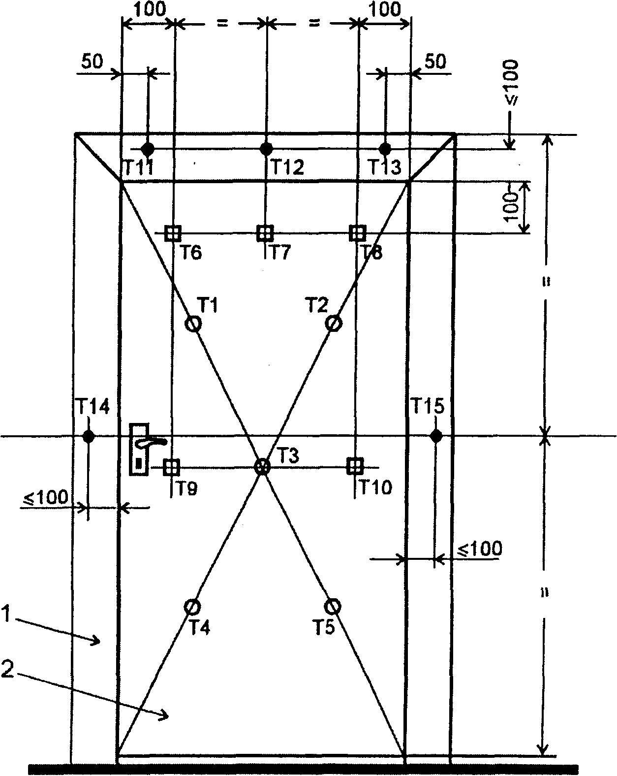

 - термопары для измерений средней температуры полотна двери (Т1 - Т5);
◻ - дополнительные термопары для измерений максимальной температуры
полотна двери (Т6 - Т10);
● - термопары для измерений максимальной температуры коробки двери
(Т11 -Т15)
1 - коробка двери; 2 - полотно двери

Рисунок А.1 - Схема расположения термопар на необогреваемой поверхности
однопольной двери.

ДСТУ Б В.1.1-6-2001 с.12

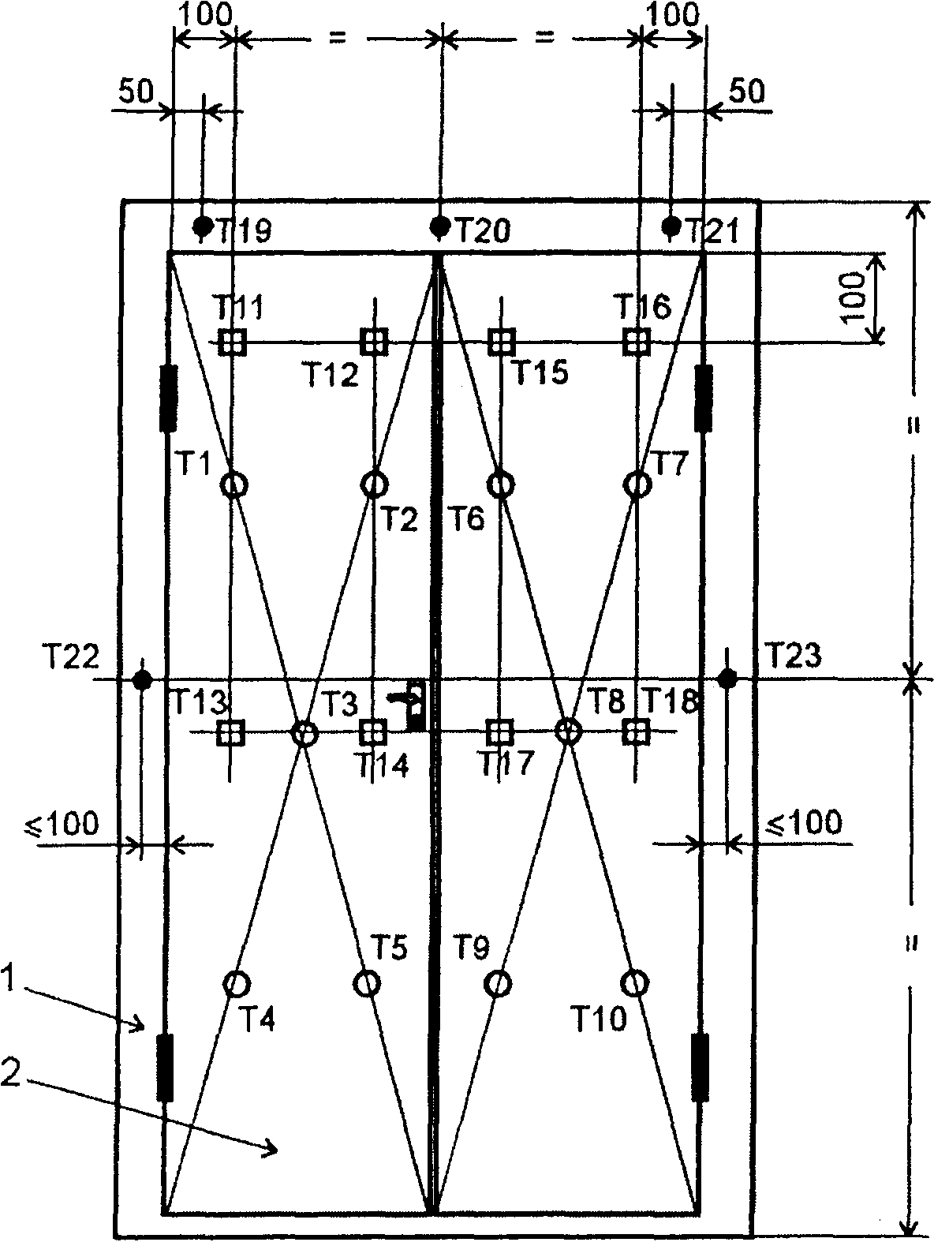

 - термопары для измерений средней температуры полотна двери (Т1 - Т10);
◻ - дополнительные термопары для измерений максимальной температуры
полотна двери (Т11 -Т18);
● - термопары для измерений максимальной температуры коробки двери
(Т19-Т23)
1 - коробка двери; 2 - полотно двери

Рисунок А.2 - Схема расположения термопар на необогреваемой поверхности двупольной
двери.

ДСТУ Б В. 1.1-6-2001 с.13

мостиков, мест со сквозными деталями, участков с остеклением или других участков с разным тепловым сопротивлением, но не ближе чем 100 мм от края полотна двери.
Если в образце можно выделить области с разным тепловым сопротивлением (в том числе области с остеклением), которые имеют площадь поверхности большую или равную 0,1 м² , то необходимо определять среднюю температуру поверхности для каждой из этих областей. Для этого в каждой из этих областей необходимо установить термопары из расчета 1 термопара на 1 м² поверхности, но не меньше чем три термопары. Средняя температура на необогреваемой поверхности полотна двери в этом случае определяется как среднее арифметическое значений средних температур отдельных областей.

А.3 Расположение термопар для измерения максимальной температуры на необогреваемой поверхности полотна двери
Определение максимальной температуры на необогреваемой поверхности полотна двери проводится по показаниям термопар, которые расположены в соответствии с А.2, и дополнительных термопар.
Измерительные спаи дополнительных термопар следует закреплять на расстоянии 100 мм от края полотна (полотен) двери так, как это показано на рисунке А.1 (термопары Т6 - Т10) и на рисунке А.2 (термопары Т11 - Т18), а также в таких местах необогреваемой поверхности полотна двери, в которых в процессе испытаний ожидается наибольшая температура: в зоне тепловых мостиков, которые образуются ребрами жесткости, дверной арматурой и т.п., областей с застекленной площадью не меньше чем 0,1 м² или других участков с разным тепловым сопротивлением, но на расстоянии не меньше чем 100 мм от края полотна двери. Термопары не устанавливаются на ручки, петли двери, а также на поверхность областей с остеклением, если общая площадь этих областей менее чем 0,1 м².
А.4 Расположение термопар для измерения максимальной температуры на необогреваемой поверхности коробки двери
На коробке двери термопары следует располагать в соответствии с рисунком A.1 (термопары Т11 –Т15) и рисунком А.2 (термопары Т19-Т23). Измерительные спаи термопар следует закреплять как можно ближе к месту соединения коробки двери с опорной конструкцией, но на расстоянии не больше чем 100 мм от края полотна двери.
ДСТУ Б В.1.1-6-2001 с.14

УДК 614.841.332: 624.07: 006.03 91 060 50; 13 220 50

Ключевые слова: огнестойкость, предел огнестойкости, дверь, методы испытаний, целостность, теплоизолирующая способность.

